ТРЕБОВАНИЯ К МАКЕТАМ ЦИФРОВАЯ ПЕЧАТЬ XEROX
Печать при тиражах от 50-100 шт. до 1000 шт. в зависимости от размера.
ФОРМАТ ФАЙЛА: Для печати - макет должен быть предоставлен в форматах CDR, AI, EPS, PDF, PSD, TIFF по слоям, шрифты переведены в кривые или слои могут быть слиты.
Для внесения изменений в макет - файл должен быть предоставлен по слоям, шрифты не переводятся в кривые в файле, дополнительно с файлом заказчик предоставляет данные шрифты.
Вес файла не должен превышать 150 мб.
ЦВЕТНОСТЬ МАКЕТА: Цветовая палитра CMYK (! растровые изображения также должны быть переведены в CMYK). Цвета при данном способе печати могут изменяться на 3-5%. При предоставлении макета в цветовой палитре RGB цвета могут кардинально исказиться. Всю ответственность за цветность макета берет на себя заказчик. Цветопроба при данном способе печати не предусмотрена.
РАЗМЕРЫ МАКЕТА: Размеры листовки (на примере листовки А6): 108х151 мм., где 105х148 мм. – конечный вариант листовки, 3 мм. – обрезная часть (продолжение фона). В размере 105х148 мм. все значимые логотипы, надписи, картинки не должны выходить за рамки 4 мм. с каждого края (см. Рисунок).
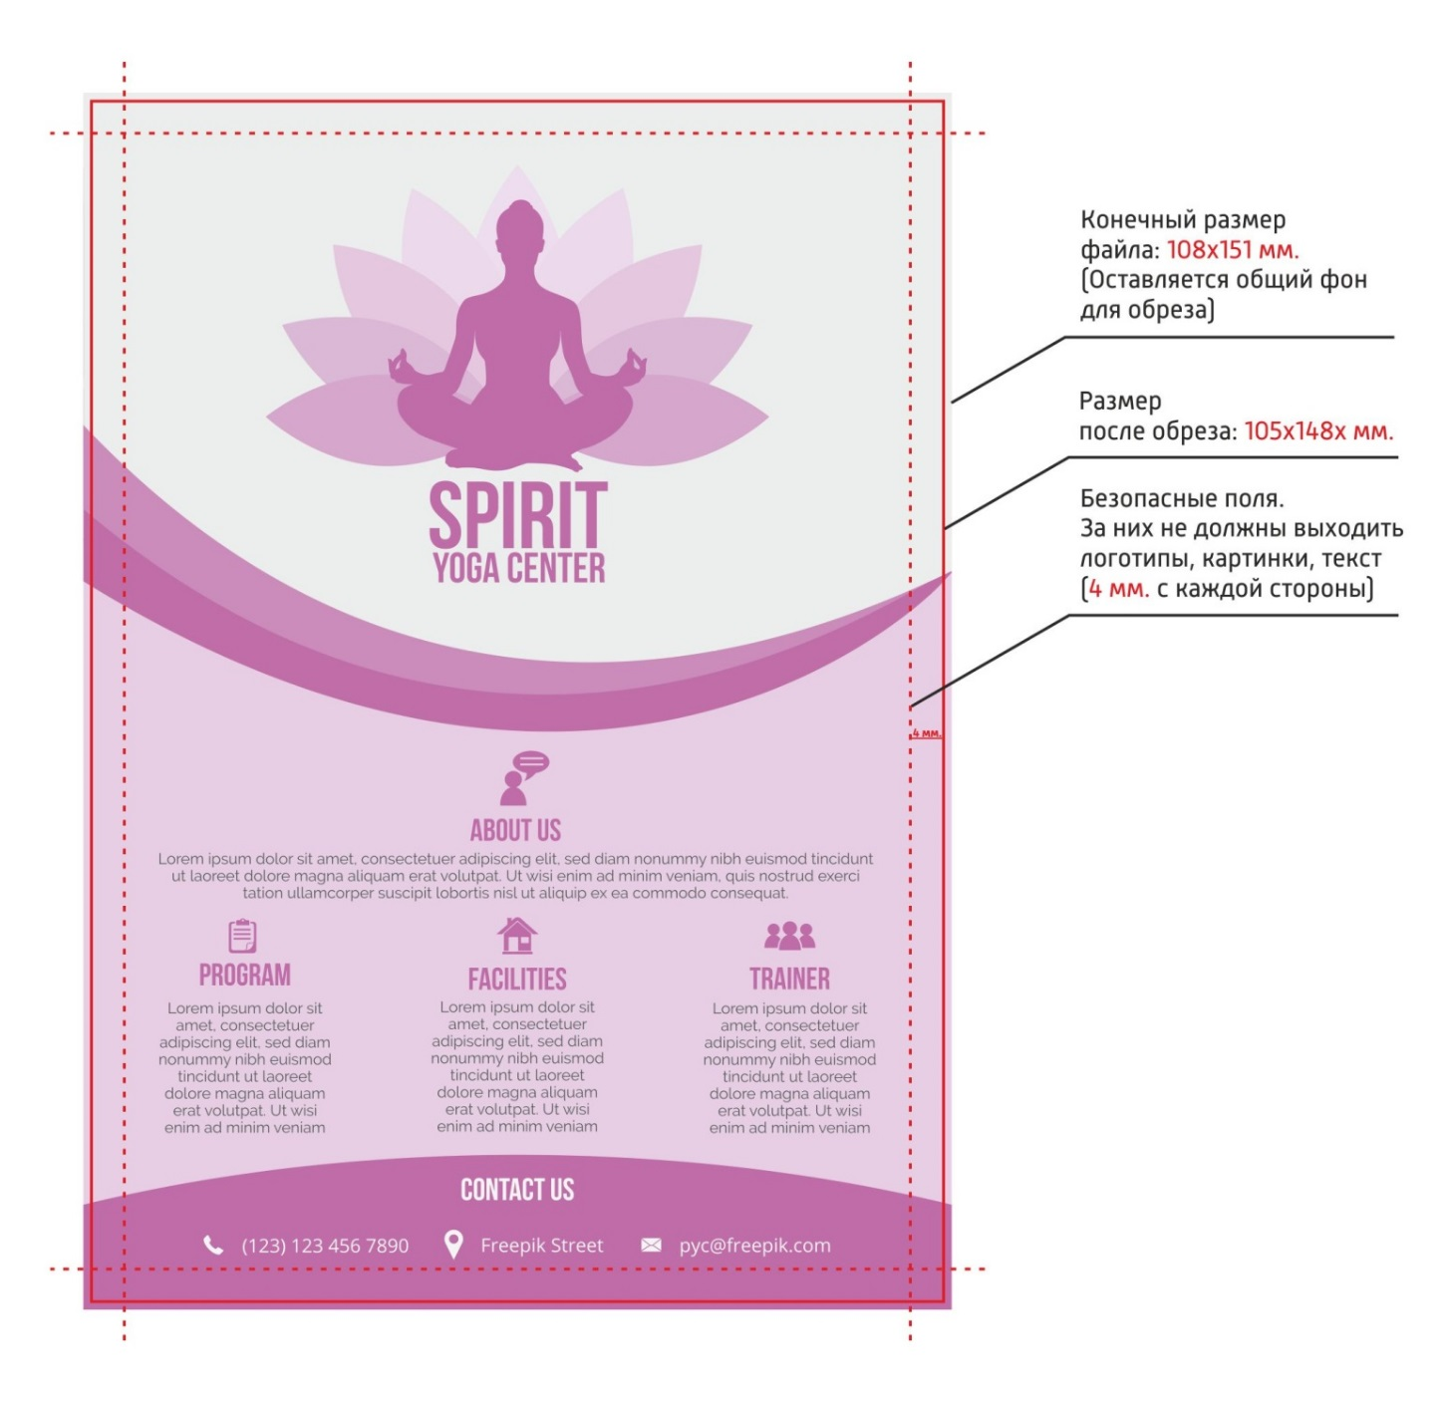
Для остальных форматов условия те же.
А5: 148х210 мм. (151х213 мм.)
А4: 210х297 мм. (213х300 мм.)
Евро-формат: 99х210 мм. (102х213 мм.)
Исполнитель оставляет за собой право просить заказчика внести дополнительные изменения в макет в отдельных случаях.

